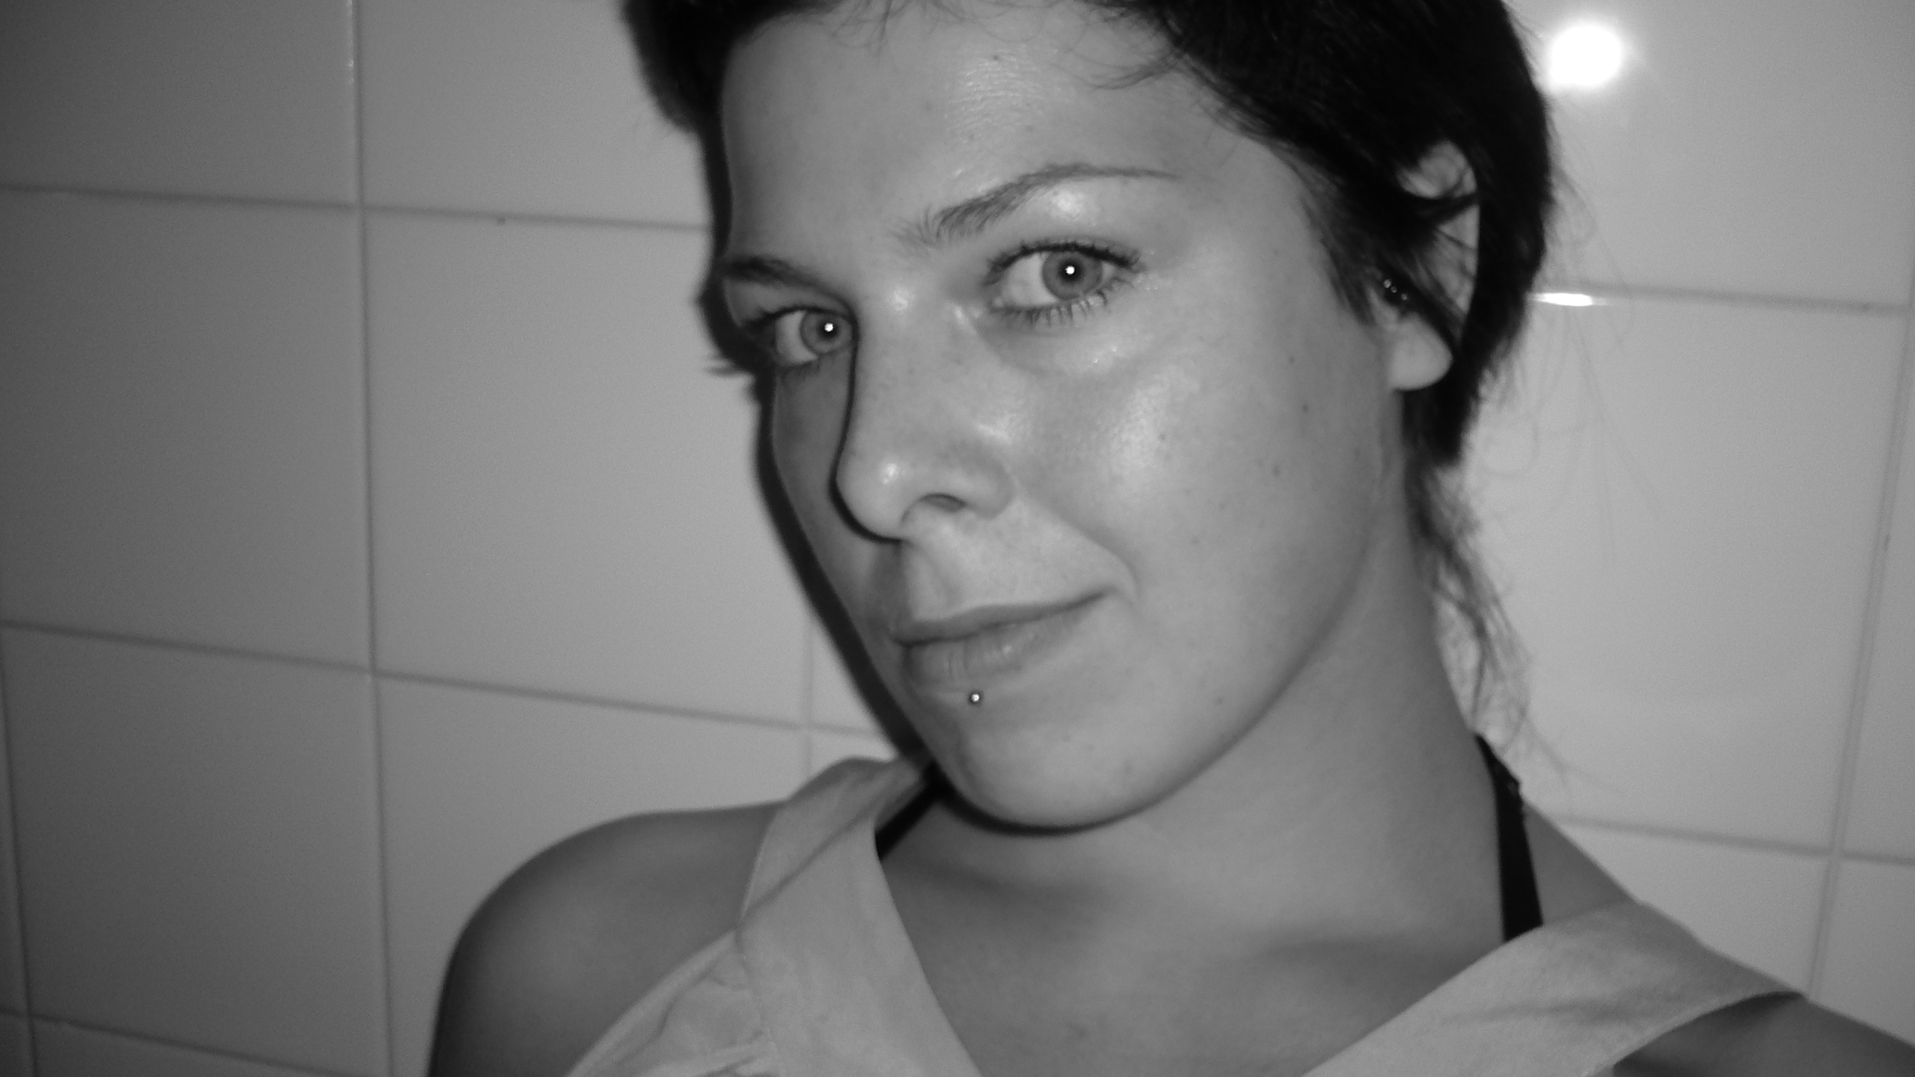
CURICULUM VITAE

Jméno a přijmení: Adéla Beerová
Datum narození: 16. 11. 1983
Trvalé bydliště: Stehlíkova 1506, 274 01 Slaný
Email: Adebee@post.cz

Vzdělání:
2007 letní semestr, Universitatea de arta si design Cluj-Napoca, Romania
Od 2004 Fakulta Výtvarných umění VUT Brno
Ateliér Malířství 2 (prof. ak. mal. Martin Mainer)

1999-2003 Střední umělecká škola grafická Jihlava
obor Propagační výtvarnictví- užitá grafika

Výstavy:
2005
-Malta 2 (ateliérová výstava)
Hadivadlo, Brno
-Planety
Skleněná louka, Brno
-Art-bazar
Stará slévárna Vaňkovka, Brno

2006
-Malba 2 (ateliérová výstava)
Galerie U Bílého jednorožce, Klatovy
-Malenka
Studentské centrum, Brno
-Egyptský dým
Literární kavárna, Brno
-Team spirit (ateliérová výstava)
Galerie AVU, Praha

2007
-„A vzala na sebe všechny hříchy na nich páchané“
Galerie Dvě pé, Ústí nad Labem
-Malba 2 – Show (ateliérová výstava)
Vlastivědné muzeum a galerie v České Lípě, Česká Lípa
-Milí pane Bože, přijď v sobotu na snídani.
Café Sausalito, Brno
-Malba 2 rules…(ateliérová výstava)
Galerie města Trutnova, Trutnov
-Arta populara
Vlastivědné museum dr. Hostaše, Klatovy

